 ,,GĖLYTĖS’’ GR. NUOTOLINIO UGDYMO PLANAS
2021-03-22/2021-03-26 TEMA:” KAS TEN PLASNOJA, KAS TEN SKRAIDO,,
UŽDAVINIAI: susipažins su parskrendančiais paukščiais, jų gyvenimo būdu, išvaizda, gyvenimo sąlygomis.
mėgdžios garsus, judesius.
aiškiai tars garsus, turtins žodyną.
Ugdomoji veikla.
Iš ryto pasimankštinkime
https://www.youtube.com/watch?v=YkcCPTvs4Jg
Jau Lietuvoje įsibėgėjo pavasaris. Pasiklausykime, kas mus džiugina.
https://www.youtube.com/watch?v=rsPorRwqQs8
Išmokime lietuvių kalbos abėcėlę. Naudojau paukščių pavadinimus, balsus, vaizdus, kad raides mokytis ir įsiminti būtų lengviau ir smagiau ;)
https://www.youtube.com/watch?v=2zhspLI8Umo
Atspėk laukinį paukštį pagal jo balselį.
https://www.youtube.com/watch?v=8sNLRxl_dlA
Paukščius galime atpažinti ne tik iš išvaizdos, bet ir iš čiulbėjimo. Tikriausiai dažnai nuvažiavę į gamtą ar net mieste išgirstame įvairių paukščių čiulbėjimus, tačiau, net neįsivaizduojame, kokie tai paukščiai, nors čiulbėjimus jau žinome beveik atmintinai. Šis filmukas leis paspėlioti paukščius iš jų išvaizdos ir čiulbėjimo bei supažindins su Lietuvos nuostabiais giesmininkais. Tikiuosi šis filmukas jums padės susigaudyti tarp Lietuvos paukščių rūšių bei galėsite pasiklausyti puikios gamtos muzikos.
https://www.youtube.com/watch?v=SNigsQ4Uf_0&list=PLAAaHOClL5Rv5-fEPXAaFqbpo2DsKpSp9&index=3
https://www.youtube.com/watch?v=M37Ue-9qNio&list=PLAAaHOClL5Rv5-fEPXAaFqbpo2DsKpSp9&index=4
https://www.youtube.com/watch?v=YSdXdJVZzV8&list=PLAAaHOClL5Rv5-fEPXAaFqbpo2DsKpSp9&index=7
Siūlau pažiūrėti įdomią laidą apie paukščių balsus. Kuo mūsų paukščiai ypatingi.
Šioje laidoje Gustavas pristato paukščių gyvenimą ir tikrus gamtos stebuklus.
https://www.lrt.lt/mediateka/irasas/2000068202/gustavo-enciklopedija-pauksciu-gyvenimo-netiketumai

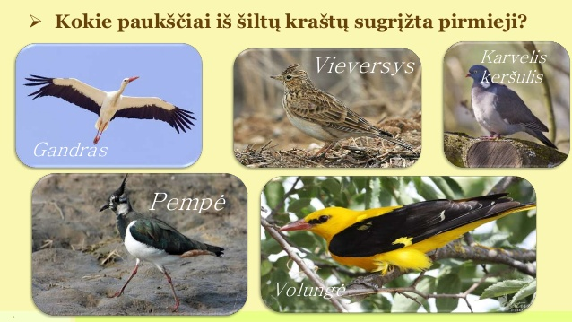
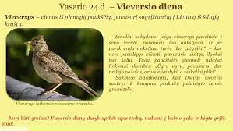
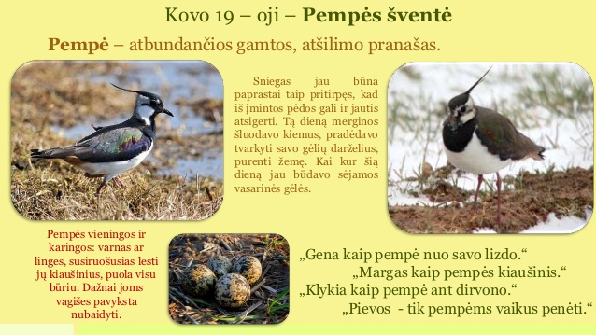

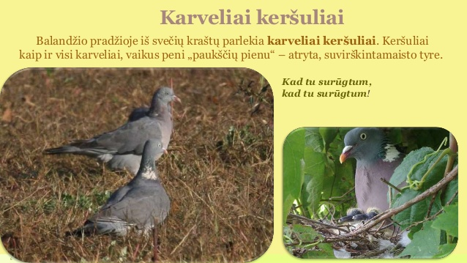

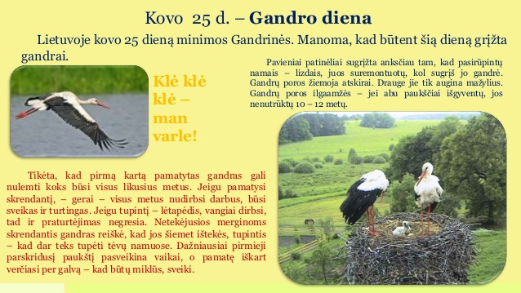
-

Paklausykime pasakos
https://www.youtube.com/watch?v=Sjic2V6Q7HM
https://www.youtube.com/watch?v=GEzHOzkbPvA
O dabar padainokime
https://www.youtube.com/watch?v=3XXSQyNkuHQ
https://www.youtube.com/watch?v=AeOAx_uQSHw
https://www.youtube.com/watch?v=AbhWikpck0o
https://www.youtube.com/watch?v=aaHsLDdXMfo
Lavinkim rankele
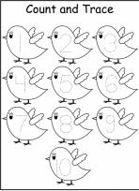
Darbelių idėjos
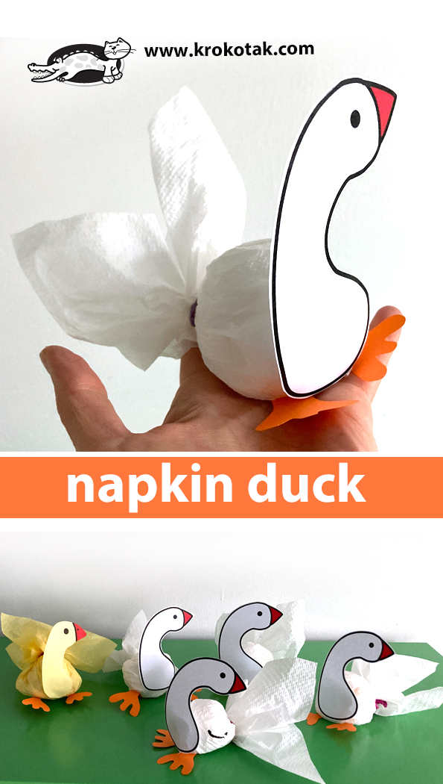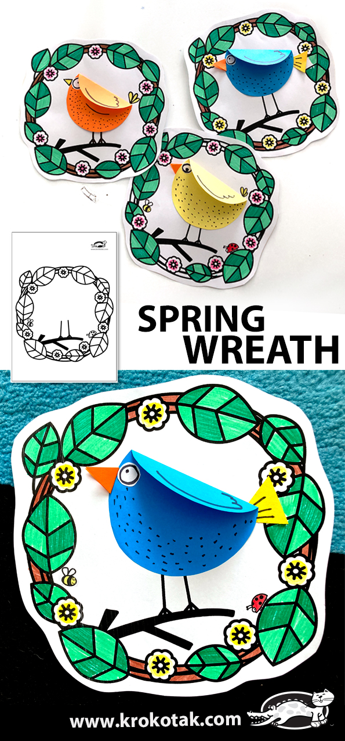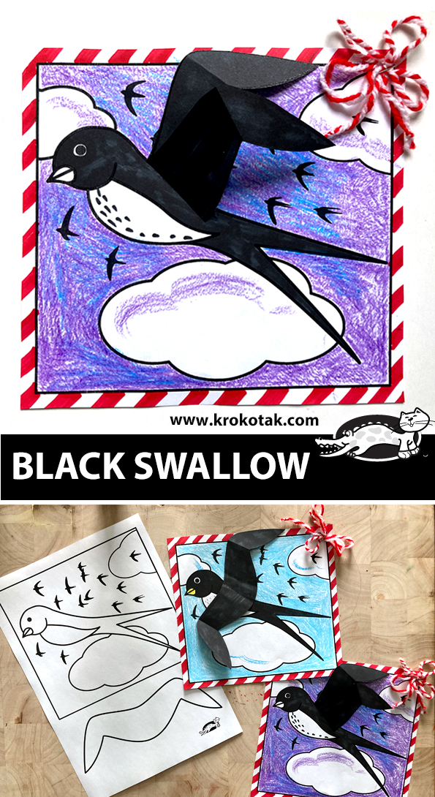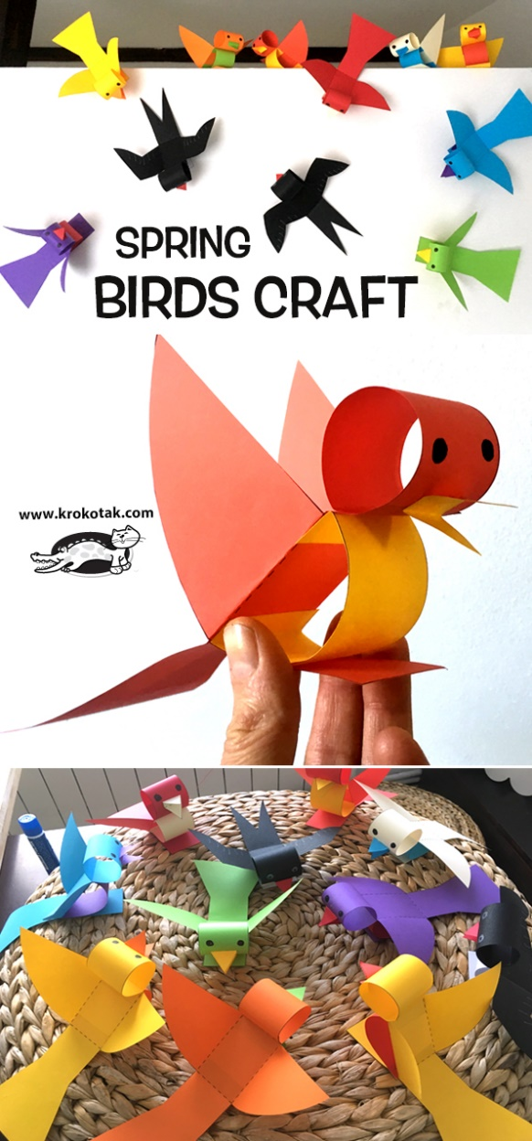
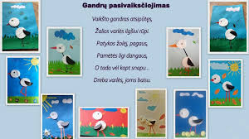

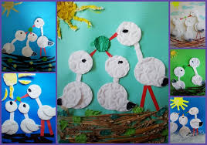
SĖKMĖS

